2025-2026 EĞİTİM ÖĞRETİM YILI 91.000 DEV ÖĞRENCİ ORTAOKULU TC İNK.TAR ve ATA. DERSİ 2.DÖNEM 1.YAZILI YOKLAMASI
ADI-SOYADI:
SINIFI-NO:
YÖNERGE: Süre bir ders saati. Soruların puanları yanlarında yazmaktadır.
S.1. TBMM, Lozan Anlaşması’nda Ermeni Yurdu ve Kapitülasyonlardan kesinlikle taviz verilmemesini istemiştir. TBMM’nin bu tutumu ile hangi alanlarda (milli egemenlik, vatanın bütünlüğü, uluslararası eşitlik, ekonomik bağımsızlık, askeri güç vb) taviz vermek istemediklerini altlarına yazınız (10p)
ERMENİ YURDU  ……………………………………………. | KAPİTÜLASYONLAR  ………………………………………………..

S.2. ‘Atatürk ilkeleri durağan değil dinamiktir’ diyen Muhittin Öğretmen’in Atatürk ilkelerinin hangi özelliğine vurgu yapmak istediğini kısaca açıklayınız (10p)
……………………………………………………………………………………………………………………………………………………

S.3.
*Egemenlik kayıtsız şartsız milletindir.
*Yasama ve yürütme yetkisi Büyük Millet Meclisi bünyesindedir.
*Büyük Millet Meclisi din buyruklarının yerine getirilmesinde görevlidir.
*Seçme ve seçilme hakkı erkek vatandaşlara aittir

1921 Anayasasının yukarıda verilen maddelerinden hangisinin laikliğe aykırı olduğunu yazınız (10p)
………………………………………………………………………………………………………….…………………..

S.4. 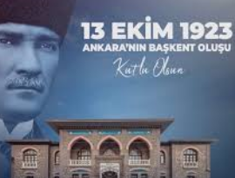
Efendiler, bir geminin topunun telaşına düşecek yerde hükümet merkezi olamaz.
Ankara’nın başkent olması tartışmaları sırasında Mustafa Kemal’in bu sözü söyleyerek başkent olacak yerin öncelikle nasıl bir özelliğe sahip olması gerektiğini vurgulamaya çalıştığını yazınız? (10p)
………………………………………………………………………………….

S.5. 1926 yılında kabul edilen Medeni Kanun ile kadınlara verilen bazı hakların hangi alanlarla alakalı olduğunu tabloda işaretleyiniz (10p)
 | HUKUK | EKONOMİ | SOSYAL
Mirastan kızların eşit pay alması
Mahkemede eşit şahitliğin kabul edilmesi
Boşanma hakkının kadınlara da tanınması,aile içinde eşitlik

S.6.Aşağıda verilen Atatürk sözlerinin karşısına o sözlerle ilgili yapılan yenilikleri yazınız. (10p)
Türk milletine az emekle kolay bir okuma yazma anahtarı verip onu bilgisizlikten kurtarmak gereklidir.

Türk evl Türk evladı atalarını tanıdıkça daha büyük işler için kendisinde kuvvet bulacaktır adı ecdadını tanıdıkça daha büyük işler başarmak için kendisinde kuvvet bulacaktır.

S.7.Aşağıdaki soruları cevaplayınız.
A-Osmanlıda insanlar lakaplarıyla tanınıyordu. Bu durum askerlik, miras, eğitim gibi işlerde karışıklık çıkmasına sebep oluyordu. Bu karışıklığı gidermek için yapılan inkılabı yazınız (5p)
………………………………………………………………..
B-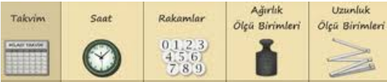
Osmanlı döneminde kullanılan ağırlık ölçüleri (okka, dirhem ,batman vb) ve uzunluk ölçü birimleri (karış, endaze vb) çağdaş ülkelerle uyum sağlamadığı için Cumhuriyet döneminde kilogram ve metre sistemine geçilmiştir. Buna göre çağdaş ülkelerle hangi alanda uyum sağlanılmak istenildiğini yazınız (5p)
……………………………………………………………….
S.8. Aşağıdaki kavramların anlamlarını yazınız(10p)
AŞAR VERGİSİ:

KABOTAJ KANUNU:

S.9. Cumhuriyet döneminde çıkarılan Hıfzısıhha Kanunu’na göre veremli bir hastayı ihbar etmek zorunludur.
Böyle bir zorunluluk getirilmesinin sebebini kısaca yazınız (10p)

S.10. 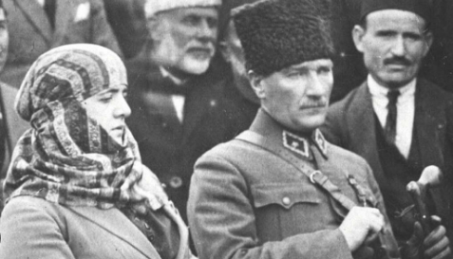
Mustafa Kemal Atatürk eşi Latife Hanım’ı yurt gezilerine gittiğinde yanına götürürdü .Ayrıca birçok toplantıya da eşiyle birlikte katılmıştır.
Mustafa Kemal Atatürk’ün bu tutumuyla neye önem vererek örnek olmaya çalıştığını kısaca yazınız (10p)

Yazılınız bitmiştir.Kontrol etmeyi unutmayınız.

